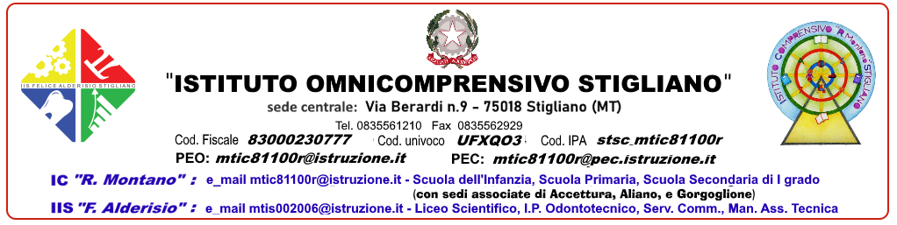

SCHEDA PROGETTUALE SINTETICA per Attività Extracurricolari
(Qualsiasi attività o iniziativa: progetti, ERASMUS, PCTO, Visite Guidate, Viaggi d’Istruzione, ..)

RELAZIONE FINALE

Titolo del Progetto/ Attività

Responsabile/referente del progetto

Docenti interni
Docenti esterni
Collaboratori amministrativi
Collaboratori scolastici

Classi / elenco alunni partecipanti

Collaborazione – partenariato

Risultati previsti
Risultati ottenuti
Risorse e strumenti utilizzati
Metodologie utilizzate
Tempi di realizzazione | Data avvio  Data termine
Criteri di accertamento e monitoraggio dei risultati

Documentazione | - On line  - Supporto informatico  - Cartacea  - Multimediale  - Altro (specificare)
Riflessioni sull’esperienza | Aspetti qualificanti del progetto  Difficoltà incontrate  Aspetti migliorabili  (non meno di 20 righi)

SCHEDA FINANZIARIA Consuntivo

Progetto: Responsabile:
SEZIONE A - PERSONALE | ore | costo orario | totale
A.1. - Retribuzione ed oneri docenti e tutor
PROGETTAZIONE |  | 17,50 | 0,00
DOCENZA (del personale docente scuola – ore aggiuntive) |  | 17,50 | 0,00
A.2 - Retribuzione Personale amministrativo e ATA
COORDINAMENTO AMMINISTRATIVO (DSGA) |  | 18,50 | 0,00
PERSONALE AMMINISTRATIVO |  | 14,50 | 0,00
COLLABORATORI SCOLASTICI |  | 12,50 | 0,00
Totale (A) Personale | 0 |  | 0,00
SEZIONE B - SPESE
SPESE TRASPORTO
ACQUISTO DELLE ATTREZZATURE
MATERIALE DIDATTICO
ATRE SPESE (specificare e allegare elenco)
Totale (B) Funzionamento e Gestione |  |  | 0,00
Totale Progetto - SEZ. A+B |  |  | 0,00

DATA_________

FIRMA:

______________________________

